**Rapport**

====================================

**Introduction**

------------

La dataset "ventes.csv" contient des informations sur les ventes de produits. Le but de ce rapport est de fournir un aperçu des données, d'analyser les tendances de vente et de présenter quelques visualisations clés pour mieux comprendre les performances des produits.

**Aperçu des données**

------------------

La dataset "ventes.csv" comprend 17 colonnes et 1000 lignes qui représentent les transactions.

Voici une description de quelques colonnes :

- "Branch" : Succursale de supercentre (3 succursales sont disponibles identifiées par A, B et C).

- "City" : Localisation de chaque supercentre

- "Product Line" : la catégorie à laquelle le produit appartient.

- "Quantity" : la quantité d'unités vendues.

- "Prix" : le prix unitaire du produit.

- "Costumer type" : Type de client membre ou normal

- "Date" : la date de la vente….etc.

**Analyse des ventes par catégorie de produit**

-------------------------------------------

Pour obtenir un aperçu des performances des différentes catégories de produits, nous avons analysé les ventes par catégorie. Nous avons constaté que la dataset contient un large éventail de catégories de produits, notamment des vêtements, des appareils électroniques, des articles ménagers, etc.

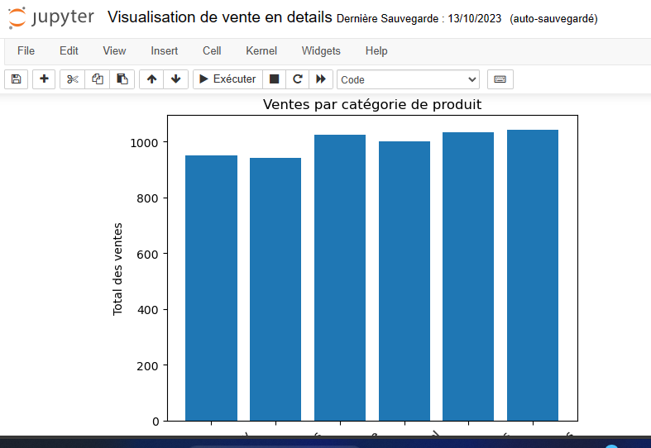

**Analyse des tendances de vente au fil du temps**

----------------------------------------------

Nous avons également analysé les tendances de vente au fil du temps de manière globale puis dans chaque ville.

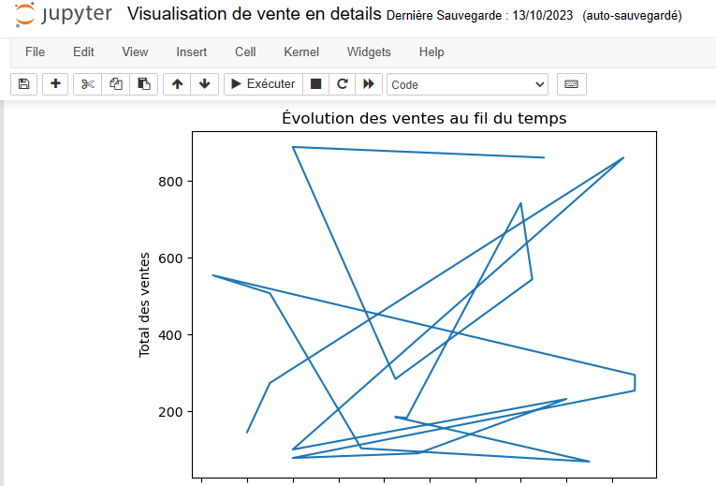

**Analyse des achats par genre**

----------------------------------------------

Cela nous a permis pour chaque catégorie de produits de voir qui achète le plus les hommes ou les femmes.

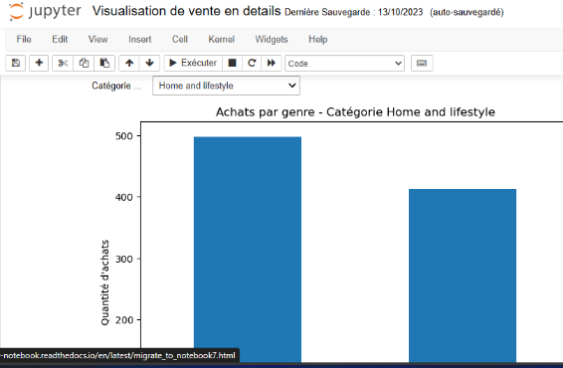

Nous avons analysé notre dataset et l’avons exploré sur plusieurs facettes pour pouvoir interpréter de manière plus détaillés les informations que cachent nos données afin de prendre de bonnes décisions, d’améliorer les services et d’accroitre la rentabilité.

Pour réaliser notre travail nous avons eu recours au langage python et différentes de ses bibliothèques dont entre autre : Matplotlib, numpy, pandas, seaborn, ipywidgets, datetime….

Conclusion

----------

La dataset "ventes.csv" offre des informations précieuses sur les ventes de produits. En analysant les ventes par catégorie de produit et les tendances de vente au fil du temps, nous avons pu identifier les catégories les plus populaires, les périodes de pointe et les périodes creuses. Ces informations peuvent être utilisées pour prendre des décisions stratégiques sur la gestion des stocks, la planification des promotions et le développement de stratégies marketing efficaces.